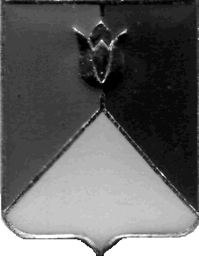

РОССИЙСКАЯ ФЕДЕРАЦИЯ

АДМИНИСТРАЦИЯ КУНАШАКСКОГО МУНИЦИПАЛЬНОГО РАЙОНА
ЧЕЛЯБИНСКОЙ ОБЛАСТИ

ПОСТАНОВЛЕНИЕ

от _21.08.__ 2012 г. № _1284

О внесении изменений в приложение к
постановлению администрации Кунашакского
муниципального района от 23.12.2011 г. № 1690

П О С Т А Н О В Л Я Е Т:
1. Внести следующее изменение в приложение к постановлению администрации Кунашакского муниципального района от 23.12.2011 г. № 1690 «О районной целевой Программе развития малого и среднего предпринимательства в Кунашакском муниципальном районе на 2012 – 2014 годы»:
подпункт 9 пункта 13 главы VIII исключить.
2. Управляющему делами администрации района (Бабамырзаева С.Ф.) опубликовать настоящее постановление на официальном сайте Кунашакского муниципального района в сети «Интернет».
3. Организацию выполнения настоящего постановления возложить на заместителя Главы администрации Кунашакского муниципального района по экономике и инвестициям (Басыров М.К.).
4. Настоящее постановление вступает в силу со дня его подписания.

Глава администрации района В.С. Закиров

